УВЕДОМЛЕНИЕ

Согласно Таблице № 1, на территории Левобережного района размещены информационные элементы и устройства фасадов зданий, не соответствующие паспортам фасада зданий, что нарушает п. 5.3.11 и раздел 3 приложения 2 постановления администрации городского округа город Воронеж от 21.10.2015 N 806 "Об утверждении Дизайн-регламента "Внешний вид фасадов зданий и сооружений в городском округе город Воронеж".

В соответствии с требованиями постановления администрации городского округа город Воронеж от 05.10.2015 N 760 «Об утверждении Положения о порядке выявления и демонтажа самовольно установленных и (или) незаконно эксплуатируемых временных сооружений на территории муниципального образования городской округ город Воронеж» управа Левобережного района проводит мероприятия по демонтажу незаконно установленных временных сооружений.

В соответствии с пунктом 3.4. Положения о порядке выявления и демонтажа самовольно установленных и (или) незаконно эксплуатируемых временных сооружений, утвержденного постановлением администрации городского округа город Воронеж от 05.10.2015 № 760, управа Левобережного района городского округа город Воронеж информирует, что 09.12.2019 в 10:00 будет произведен демонтаж информационных элементов и устройств фасадов зданий.

Место последующего складирования информационных элементов: г. Воронеж, ул. Новосибирская, д. 82

Получение демонтированного временного сооружения осуществляются в порядке установленном
п. 4.3, 4.4 Положения о порядке выявления и демонтажа самовольно установленных и (или) незаконно эксплуатируемых временных сооружений, утвержденного постановлением администрации городского округа город Воронеж от 05.10.2015 № 760

УПРАВА ЛЕВОБЕРЕЖНОГО РАЙОНА

городского округа город Воронеж
Ленинский проспект, д. 93 каб. 511, тел. 254-74-72
Таблица № 1
№ | Адрес размещения | Дата размещения | Вид временного сооружения (наименование, фото) | Сведения о владельце (ИНН для юр. лиц и ИП, Ф.И.О., адрес)
 | Ленинский проспект, 35 | 26.11.2019 | 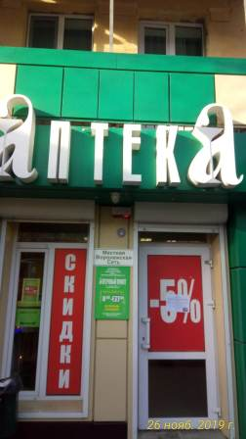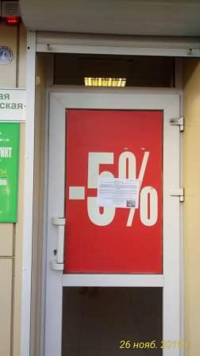  Цвет подложки вывески магазина «Аптека» | Владелец не установлен
 | Ленинский проспект, 35 | 26.11.2019 | 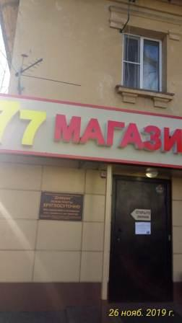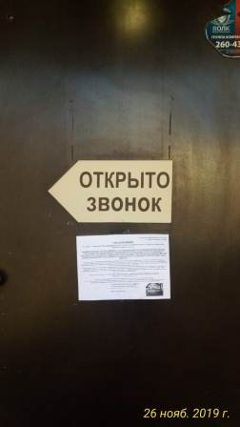  Вывеска «Ломбард», козырек | Владелец не установлен
 | Ленинский проспект, 35 | 26.11.2019 | 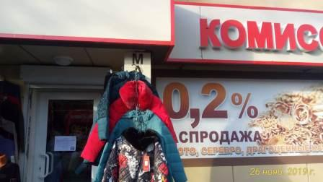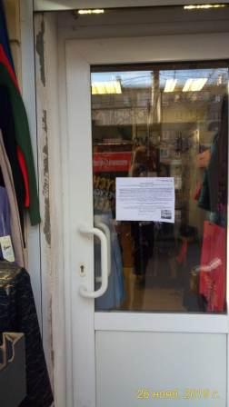  Вывески «Магазин», козырек | Владелец не установлен
 | Ленинский проспект,25/1 | 26.11.2019 | 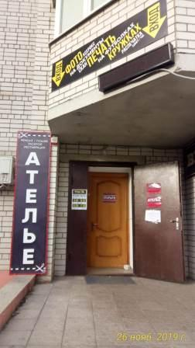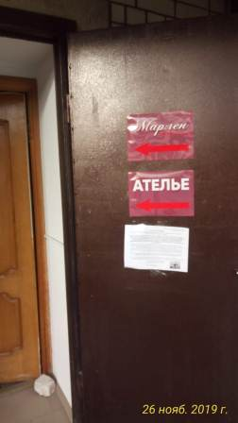  Вывески «АТЕЛЬЕ», «МАРЛЕН», «PRINT ME», бегущая строка | Владелец не установлен
 | Ленинский проспект,25/1 | 26.11.2019 | 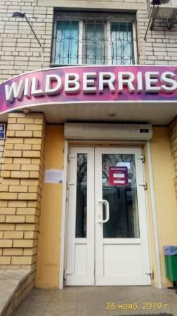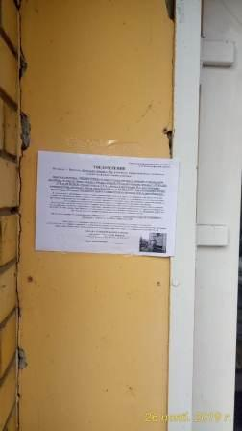  Вывеска «WILDBERRIES», козырек | Владелец не установлен
 | Ленинский проспект,25/1 | 26.11.2019 | 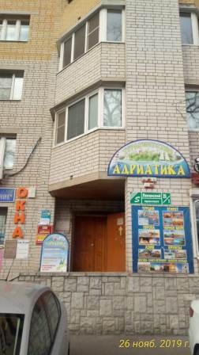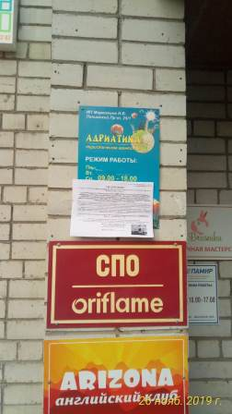  Вывески входной группы «АДРИАТИКА» | Владелец не установлен
 | Ленинский проспект,25/1 | 26.11.2019 | 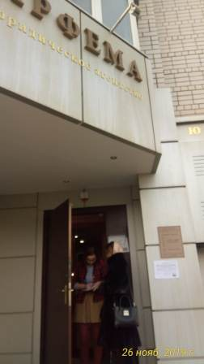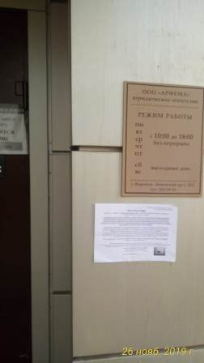  Цвет подложки вывески входной группы «АРФЕМА» | Владелец не установлен
 | Ленинский проспект,25/1 | 26.11.2019 | 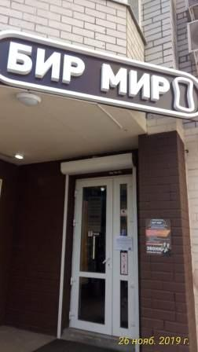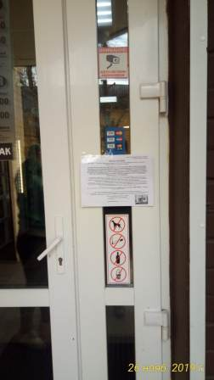  Цвет подложки, вывески магазина «БИР МИР» | Владелец не установлен
 | Ленинский проспект,25/1 | 26.11.2019 | 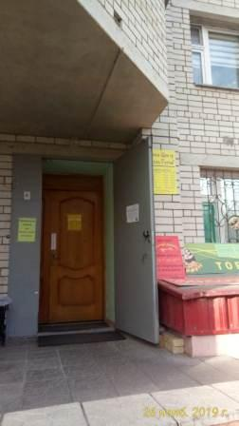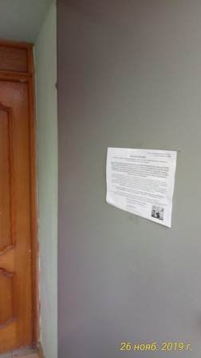  Вывески магазина «КОПИ-ЦЕНТР», «ЗОЛОТОЙ КЛЮЧИК», «Торты», «Фото, ксерокс» | Владелец не установлен
 | Ленинский проспект,25/1 | 26.11.2019 | 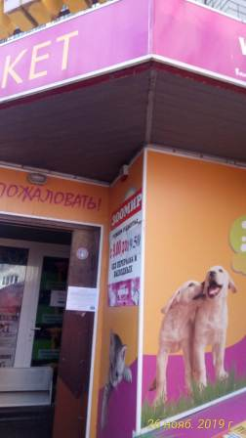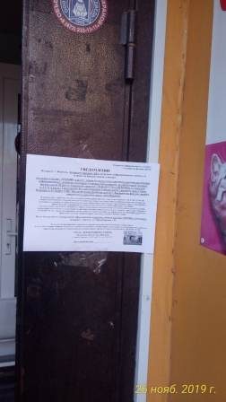  Цвет подложки вывески вывески магазина «ЗООМИР», «Зоомаркет», козырек | Владелец не установлен
 | Ленинский проспект,25/1 | 26.11.2019 | 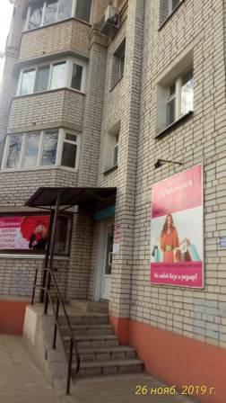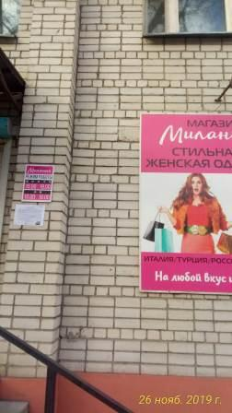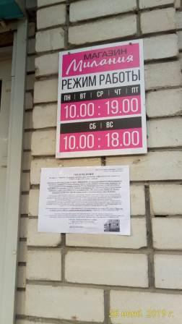  Вывески магазина «Милания», «Трикотаж, домашняя одежда», «Шапки, куртки, сумки, замки, козырек | Владелец не установлен
 | Ленинский проспект, 25/1 | 26.11.2019 | 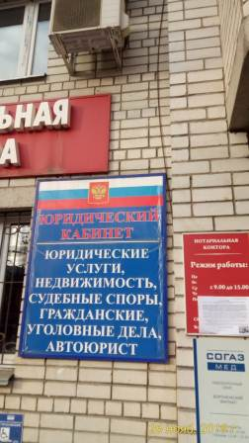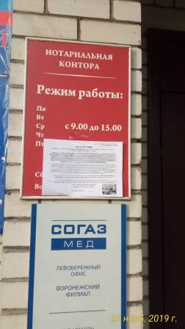  Цвет подложки, вывески «НОТАРИАЛЬНАЯ КОНТОРА», «Юридический кабинет», «Нотариусы» | Владелец не установлен
 | Ленинский проспект, 251 | 26.11.2019 | 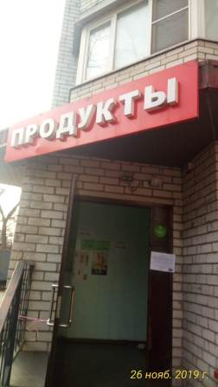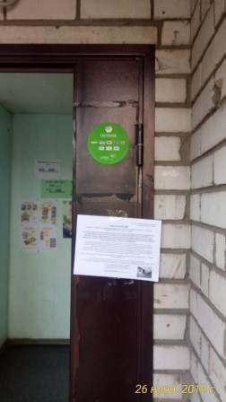  Цвет подложки вывески магазина «Продукты | Владелец не установлен
 | Ленинский проспект, 25/1 | 26.11.2019 | 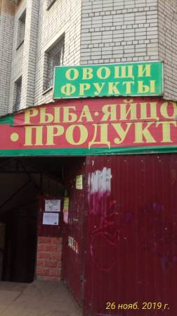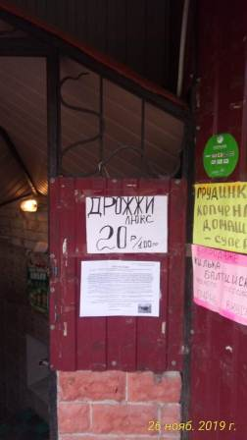  Цвет подложки, вывески магазина «Продукты», «Овощи, фрукты», «Рыба, яйцо», козырек | Владелец не установлен
 | Ленинский проспект, 25/1 | 26.11.2019 | 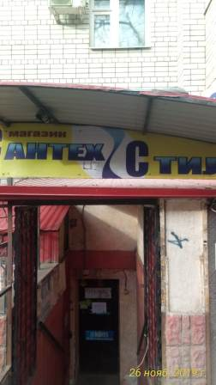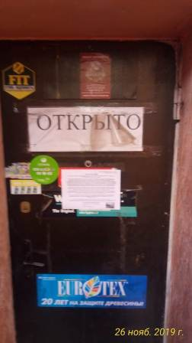  Вывески магазина «САНТЕХ СТИЛЬ», «Сантехника, электрика, отделочные материалы», «Гипсокартон, шпаклевка», козырек | Владелец не установлен
 | Ленинский проспект, 25/1 | 26.11.2019 | 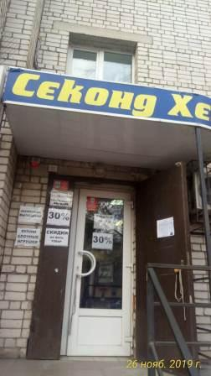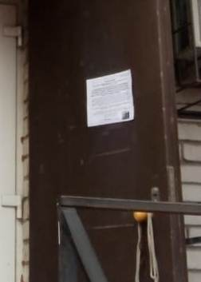  Вывески магазина «SECOND HAND», «Одежда», козырек | Владелец не установлен
 | Ленинский проспект, 25/1 | 26.11.2019 | 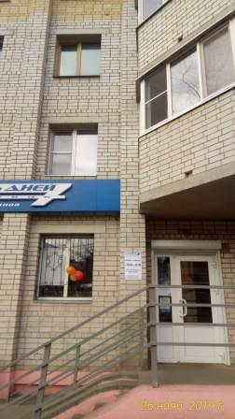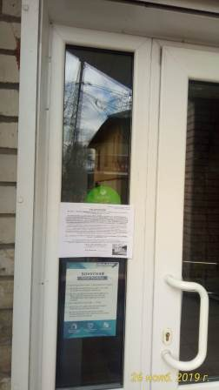  Цвет подложки вывески вывеска входной группы «СЕМЬ ДНЕЙ» | Владелец не установлен
 | Ленинский проспект, 25/1 | 26.11.2019 | 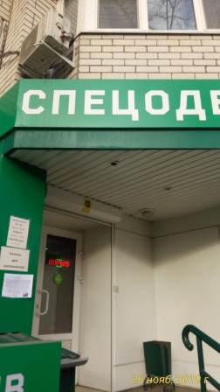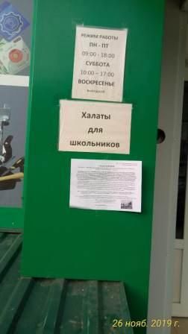  Цвет подложки, вывески магазина «СПЕЦОДЕЖДА», «Спецодежда, одежда, обувь, электроды, инструмент»): | Владелец не установлен
 | Ленинский проспект, 25/1 | 26.11.2019 | 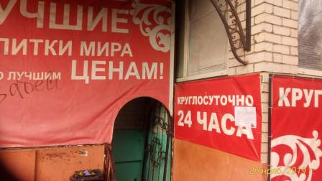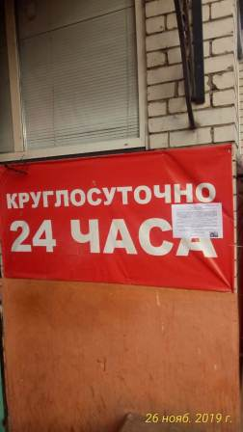  Вывески магазина «ЧАРКА», размещение информационных элементов «Круглосуточно 24ч», «Лучшие напитки мира», Бегущая строка, козырек | Владелец не установлен
 | Ленинский проспект, 25/1 | 26.11.2019 | 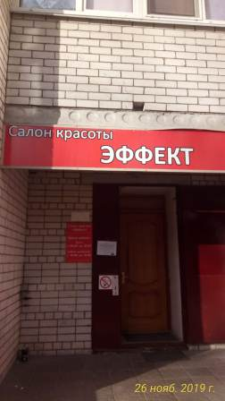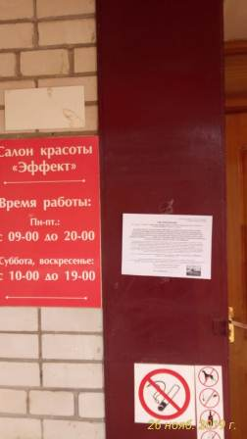  Цвет подложки вывески вывески входной группы «ЭФФЕКТ» | Владелец не установлен

